扩容提质，大力发展学前教育

饶平县教育局

近几年来，饶平县教育部门认真贯彻落实党的十九大精神和习近平新时代中国特色社会主义思想，以办人民满意教育为宗旨，把学前教育纳入全县教育事业统筹考虑，统筹规划，加大投入，积极优化学前教育布局，大力加强学前教育师资队伍建设，学前教育整体水平和普及程度不断提高。
一、领导重视促发展
近年来，饶平县委、县政府高度重视学前教育工作，将学前教育作为教育工作的主要“短板”和关键一环抓实抓好，明确“大力发展公办园和积极扶持普惠性民办园”的发展思路。经过近几年的努力，幼儿“入园难、入园贵”的问题得以解决。
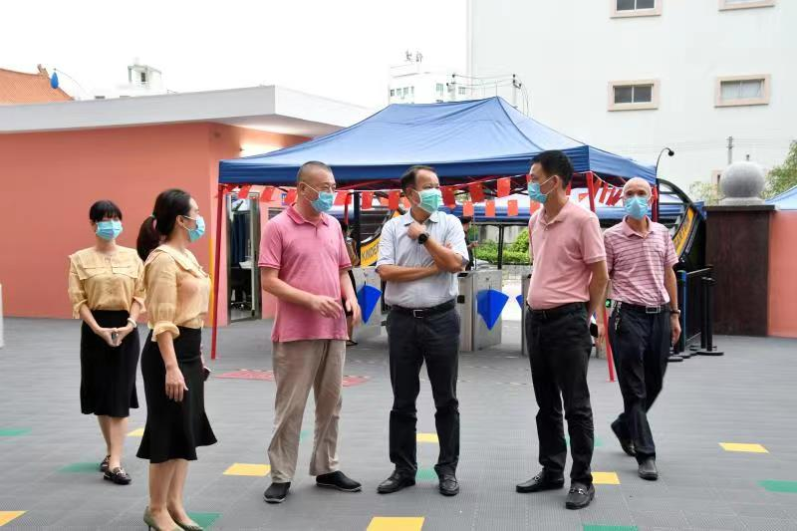
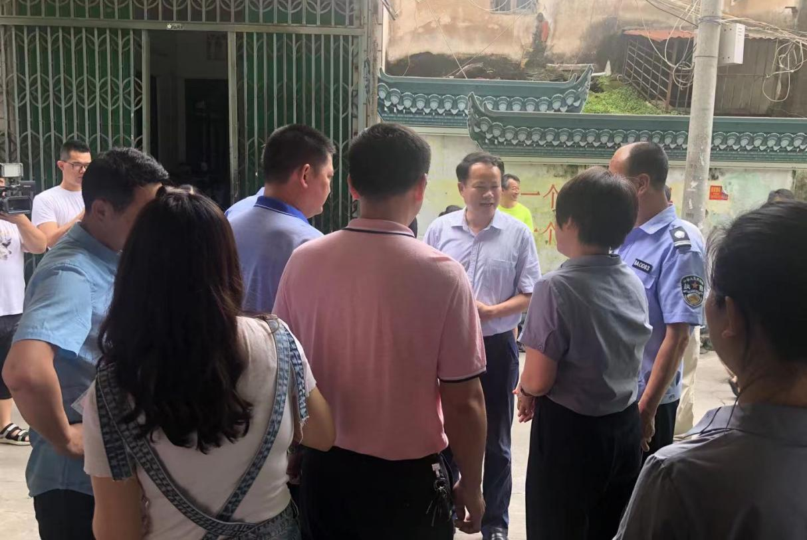
二、部门联动强监管
实践证明，学前教育的健康发展离不开各有关部门的齐抓共管，协同发力。多年来，饶平县教育局积极联合镇街、公安、消防、安监、行政执法、市场监管等部门，主动担当，牵头建立“多部门联动协作监管”机制。各相关单位职责分明、密切配合、综合施策，排隐患、树规范，净化教育教学环境，严防安全事件发生，营造安全有序、健康快乐的幼儿学习环境。危机与突发事件迅速、有效、稳妥处置，内治外通，疏堵结合，维护学前教育正面形象。
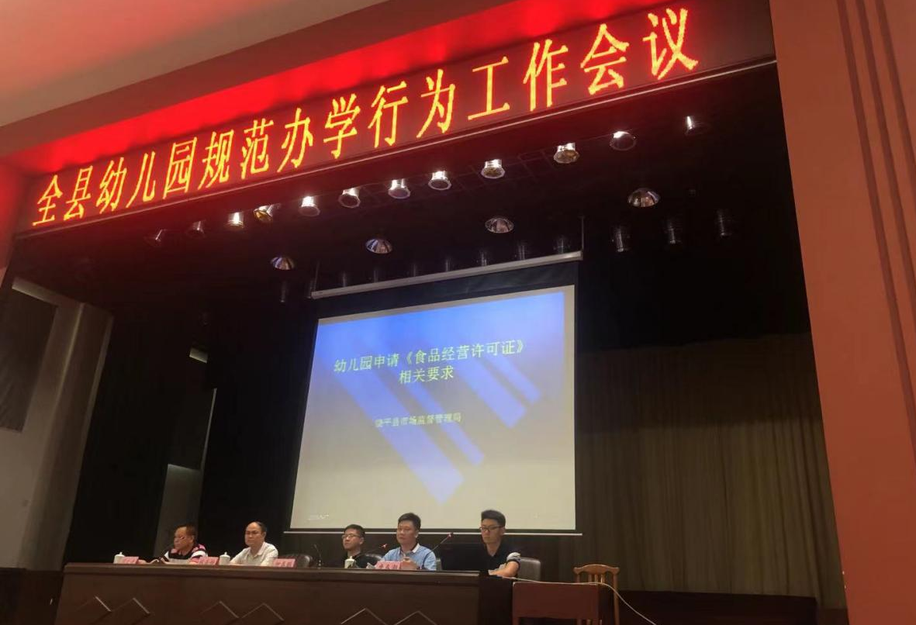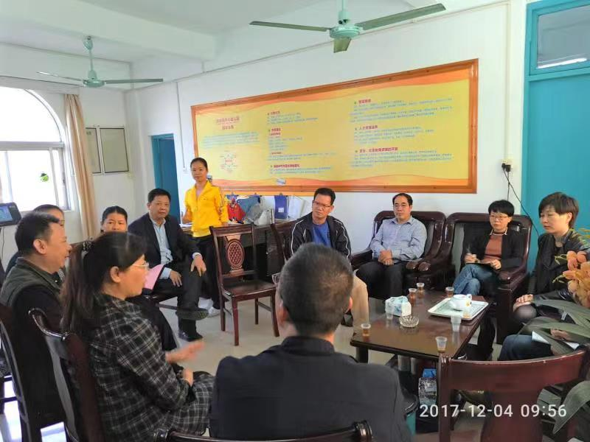
三、多措并举结硕果
通过落实三期学前教育三年行动计划发展总目标，饶平县学前教育工作质效得到明显提升。一是普惠性幼儿园建设方面，全县幼儿在园（班）人数共26058人，其中在公办幼儿园就读人数13873人，占比53%；公办及普惠性民办幼儿园在园幼儿22346人，占比85%。学前三年幼儿入园率为98%，实现学前教育“5080”发展目标。二是规范幼儿园建设方面，全县共有规范化幼儿园103所，规范化幼儿园占比达85%。三是师资队伍建设方面，全县幼儿园专任教师（含园长）1461人，持证率达71.9%；专任教师大专以上学历为828人，学历达标率为62.4%。
- 制定出台有关工作方案，为推进各项工作打好基础。制定出台三期《学前教育三年行动计划》，明确责任分工和年度任务分解，还制定了《饶平县普惠性民办幼儿园认定工作方案》《饶平县城镇小区配套幼儿园治理工作方案》《饶平县关于扶持民办中小学校幼儿园发展若干措施》《饶平县实施学前教育“5080”攻坚行动工作方案》等学前教育指导性文件，有效落实三年行动计划。
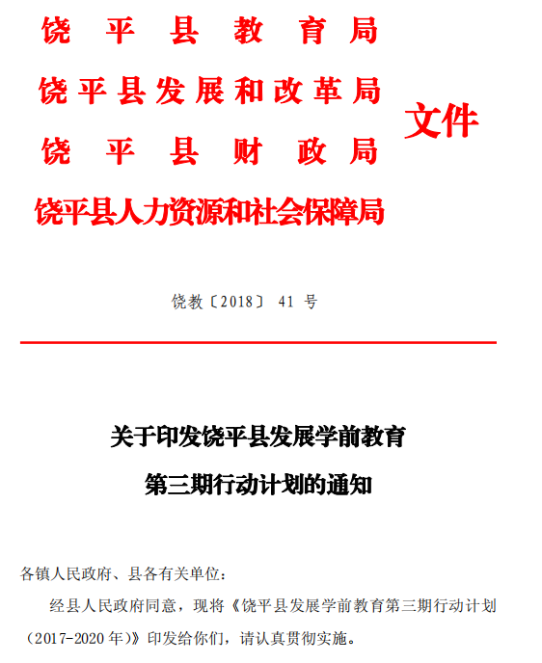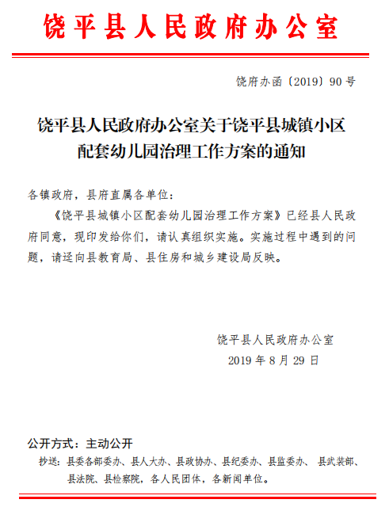
- 注重规划建设，扩大学前教育资源供给。一是完善学前教育布局规划。2011年以来，按照省、市、县《学前教育三年行动计划》的有关要求，加紧编制学前教育专项规划，大力支持发展公办幼儿园，积极引进社会力量举办民办幼儿园，加速小区配套园治理工作。二是加大幼儿园建设力度。易地新建县中心幼儿园，新建或改扩建乡镇中心幼儿园21所，充实了我县公办学前教育资源。近十年来，全县共新增公办幼儿园22所，新增学位近3960个；新设立民办幼儿园49所，新增学位近5500个，扩大了全县学前教育资源供给。三是加强住宅区配套幼儿园建设管理。目前，我县城镇小区配套幼儿园治理工作已完成，南信华府幼儿园2020年9月开始招生，增加普惠性学前教育学位360个，有效缓解我县县城六号路西片区普惠性学前教育学位紧张情况。
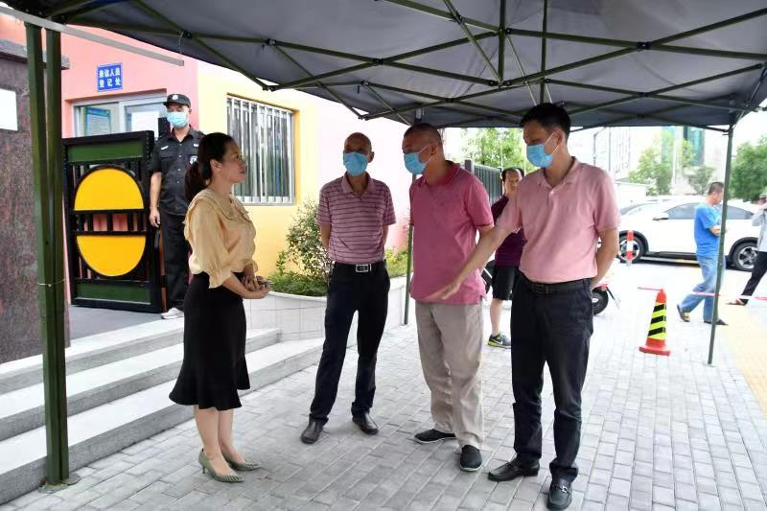

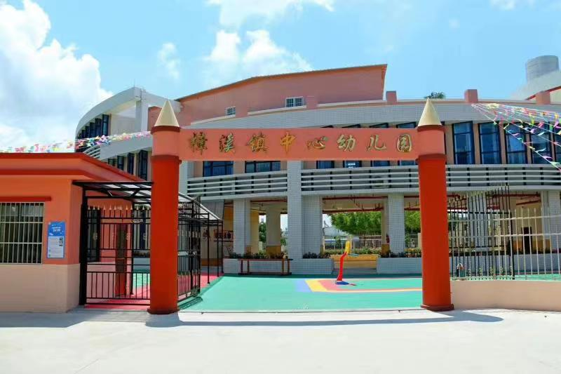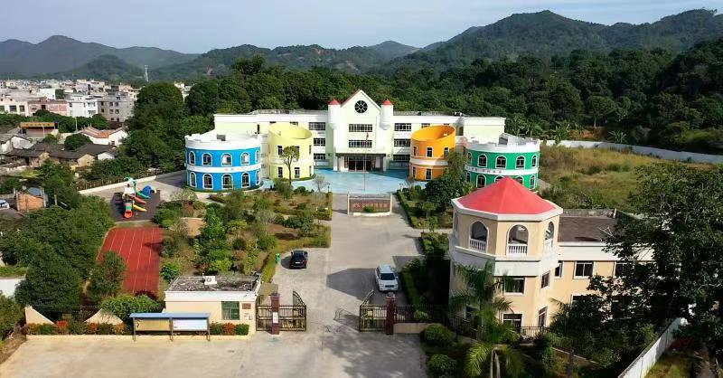
- 多管齐下施策，优化学前教育师资队伍。一是加强师风师德建设。为建设一支师德高尚、业务精湛、爱岗敬业、教书育人的幼儿园教师队伍，根据上级有关文件，印发《关于开展中小学校和在职中小学教师有偿补课问题整治工作的通知》（饶教通〔2017〕360号）、《饶平县中小学教师师德考核办法（试行）》的通知（饶教〔2018〕3号）等文件，把师德教育渗透到教师日常工作和培训的全过程，落实师德建设长效机制。二是加强幼儿园教师能力素质提升培训。首先是加强幼儿园园长、幼儿教师培训。制订《饶平县教育局2017－2020年度培训计划》（饶教〔2017〕25号），面向全县各类幼儿园，分期分批对园长进行培训，有效提高园长的整体素质和管理水平；其次是实施幼儿园教师学历提升工程。结合创现要求，印发《饶平县中小学（幼儿园）教师学历提升工程实施方案（2016-2020年）》，鼓励饶平县公办学校（幼儿园）在职在编教师进行学历提升，对参加学历提升培训的教师予以补助，有效提高了幼儿园教师的学历水平和专业能力。
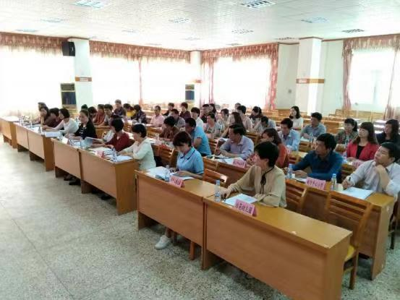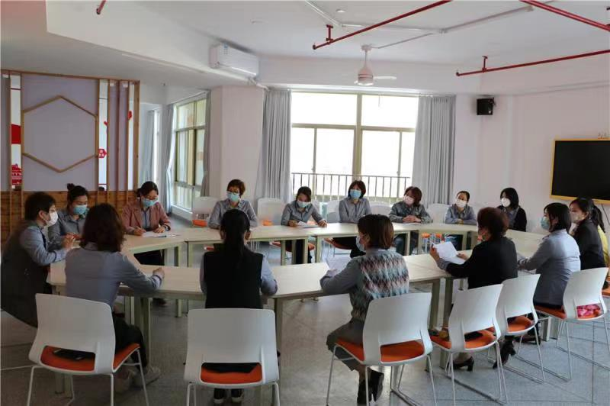
- 狠抓科学保教，提升教研教育质量。一是贯彻落实好《3-6岁儿童学习与发展指南》《广东省幼儿园一日生活指引（试行）》，通过“自我学习、园本培训、分层次培训、家园联系”等形式，切实的把科学的教育方法落实到幼儿园保教工作的各个环节，促进幼儿身心全面发展。二是开展幼儿园“小学化”专项治理工作，防止“小学化”倾向。三是制定实施《关于建立全县学前教育教研指导责任区制度的实施方案》，落实教研指导责任区制度，各镇配备至少1名学前教育专（兼）职干部，承担本辖区学前教育管理和教研业务指导。四是发挥优质园的引领作用。利用县、镇中心园、培英幼儿园、中英文幼儿园等优质幼儿园的辐射带动作用，加强对薄弱园的专业引领和实践指导。
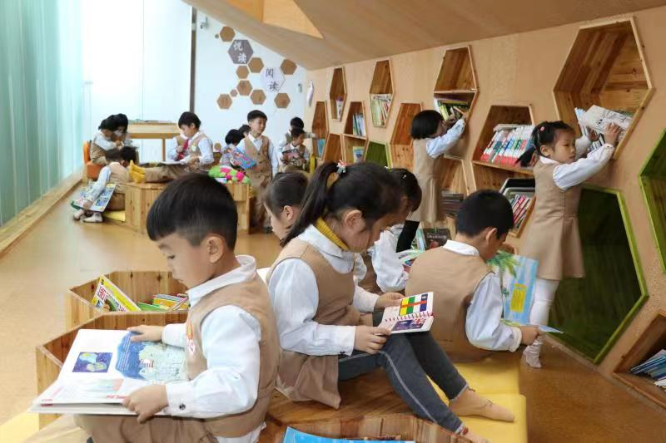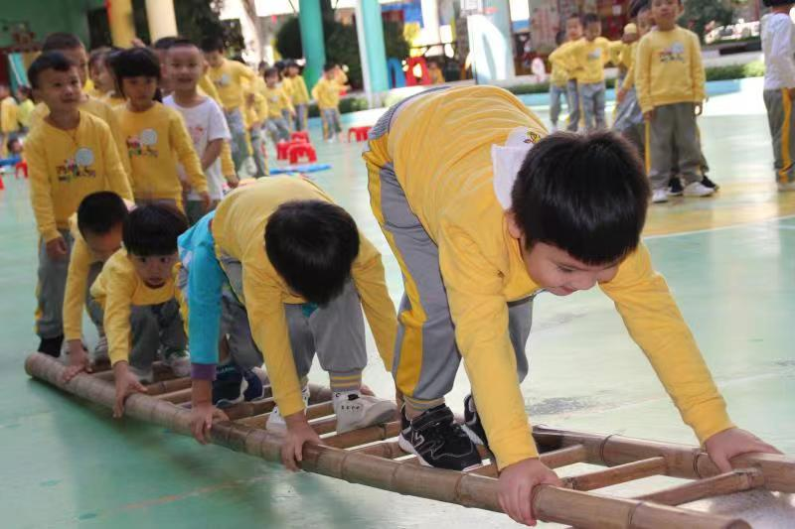
- 强化幼儿园办学行为监管。根据教育部和广东省教育厅的有关文件要求，利用《教育部幼儿园办园行为督导评估系统》开展幼儿园办园行为督导评估工作，结合县幼儿园办园行为督导评估周期规划，在全县幼儿园全面自评的基础上，成立由局领导任组长的规范化幼儿园及办园行为督导评估领导小组，领导小组下设3个评估组（由督导室、教育股、安全办、体卫艺股及部分学前教研中心组成员组成），每年随机抽取部分幼儿园，对幼儿园办园行为进行实地督导，对督导中发现的存在问题及时责令整改。
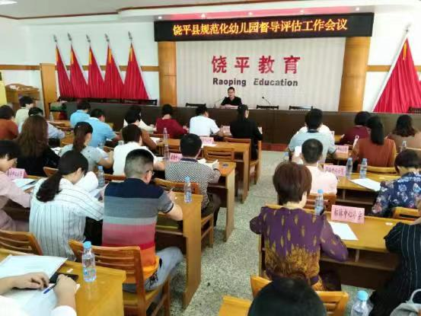

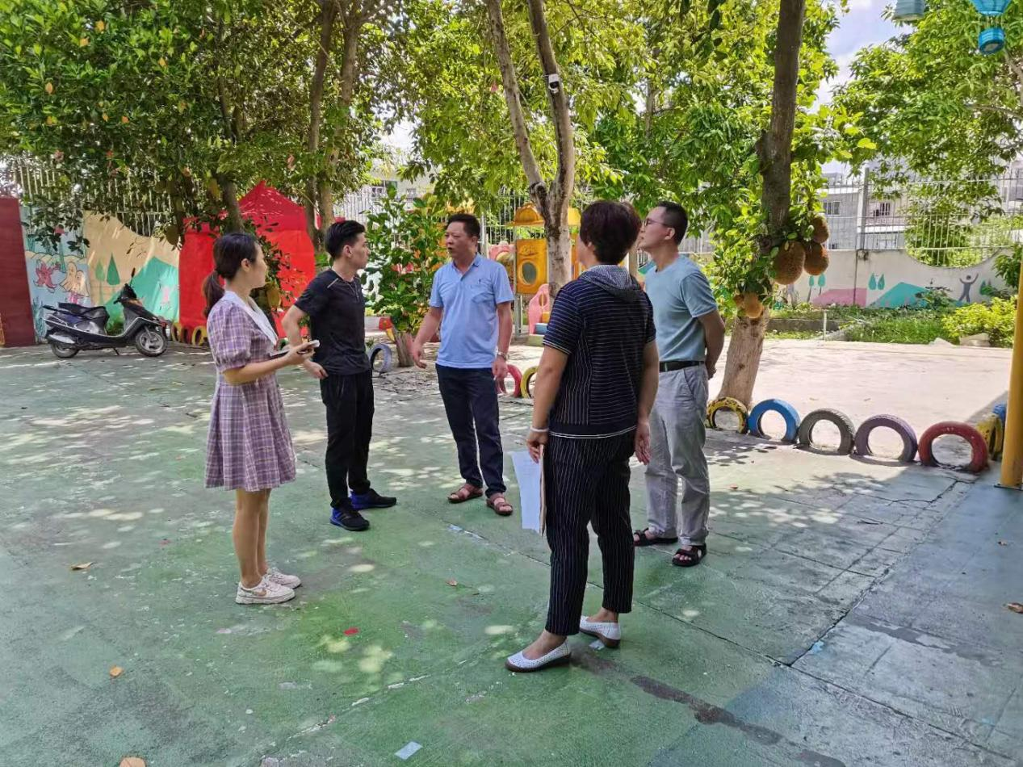
（六）建立财政性学前教育经费保障机制。饶平县教育局与饶平县财政局联合制订《关于建立学前教育生均经费拨款制度的通知》（饶财行〔2019〕2号），明确拨款对象、标准和资金用途,完善学前教育经费保障,推动学前教育事业普惠健康有序发展；生均公用经费标准为2019年300元/生，2020年400元/生，2021年500元/生；普惠性民办幼儿园财政补助标准所需经费在2019年已纳入本级财政预算。于2019年开始对普惠民办幼儿园参照本县公办幼儿园生均公用经费财政拨款标准给予经费补助，由民办幼儿园统筹用于保障运行管理各项支出，有效推动民办幼儿园健康发展。
未来，饶平县将继续高度重视幼儿园学位建设，持续推进学前教育创新发展，综合研判学位供需情况，坚持问题导向、目标导向、民生导向，全力办好人民满意的学前教育。

